南京国际博览中心改造工程展位配电箱改造招标公告
一、 招标条件
本次招标项目南京国际博览中心改造工程展位配电箱改造，招标人为南京河西会议展览有限责任公司，建设资金来源为国有资金，现已落实。本项目采用资格后审方式，对该项目的展位配电箱改造进行公开招标。
二、 项目概况与招标范围
1、项目地点：南京市建邺区燕山路199号；
2、招标范围：南京国际博览中心整改工程展位配电箱改造的招标范围包括系统的生产制造、运输、装卸等售后服务，内容（清单见附件一）。
3、工期要求： 20天。
三、 投标人资格要求
1、投标人必须具备独立企业法人资格，其营业范围与本次招标项目相适应；（提供加盖投标人公章的营业执照复印件）。
2、法人代表或法人代表授权书（原件）。
3、设备生产厂家的项目授权函（原件）。
4、本次招标不接受联合体投标。
四、本项目采用最高限价，最高限价为 40万元，超出此价为废标。
五、 评审办法：本次招标评标办法为综合评标法，详见评标细则。

项目 | 分值 | 评 分 依 据 | 得分
投标报价 | 70分 | 以有效投标文件的评标价算术平均值为基准分A【（判定为废标的不参与算术平均值的计取），若有效投标文件≥7家时，去掉其中的一个最高价和一个最低价后取算术平均值为基准分A；若有效投标文件≥10家时，去掉其中的二个最高价和二个最低价后取算术平均值为A（去掉的最高价和最低价只是计算A的需要,其投标文件仍为有效投标文件，参加评标）】，评标基准价=A*K，K值在开标前由评标小组人员推选的代表随机抽取确定，K值的取值范围为95%、96%、97%、98%。评标价等于评标基准价的得满分（即70分），其它有效投标人的投标报价每高于评标基准价1%扣1分，每低于评标基准价1%扣0.5分，中间用插入法计算得分，小数点后保留2位 | 0-70分
项目组负责人资质 | 5分 | 1、企业通过ISO9001质量管理体系认证证书且在有效期内的，得2分。  2、企业注册资本1000万元以上得3分，500-1000万元（含）得1分，500万元以下不得分。 | 0-5分
投标人  业绩 | 10分 | 提供2014年1月1日以来类似项目招标代理业绩合同，每份5分，共10分。 | 0-10分
质保时间 | 15分 | - 质保二年得满分（即15分）。  - 质保≤一年时间得10分。  - 无质保得0分 | 0-15分
注：提供上述文件相关复印件。

六、 资格后审：
本次招标采取资格后审，开标前，首先对投标人递交的资格审查材料进行评审。 本公司组织于2018年5月 10日下午 15：00点正现场勘察，如未到现场勘察的单位招标人有权不接受该家单位投标。
七、资料送达
请各潜在投标单位于2018年 5 月 14 日17点之前将投标文件按照第三条要求（注：投标函在第一页，其他资料按第三条要求）装订成册密封后（一正二副）加盖公章送至我公司，递交地点：南京国际博览中心办公楼，联系人：沈利，联系电话：86753382。

附件一：
技术及商务需求
一、本次招标需求
1、改造配电箱维修采购。
2、到货时间： 2018年 月 日 。
3、展位配电箱改造技术要求：
3.1 将展馆原展位配电箱中壳体更换，箱体内原有配件安装至新箱体。
3.2 展位配电箱制造及验收标准：
3.2.1 GB4208《外壳防护等级（IP代码）》；
3.2.2 GB/4706.1《家用和类似用途电器的安全第一部分：通用要求》；
3.2.3 GB/711918《工业插头、插座及耦合器插销和插套尺寸互换》；
3.2.4 GB7251.1-2005《低压成套开关设备和控制设备第一部分：型式试验和部分型式试验成套设备》；
3.2.5 GB7251.1-2006《低压成套开关设备和控制部分第三部分：对非专业人员可进入场地的低压成套开关设备和控制设备—配电板的特殊要求》；
3.2.6 GB/13911 《金属涂覆和化学处理》
3.2.7 GB1284 《低压断路器》
3.2.8 GB2JB4011.1 《低压熔断器一般要求》
3.2.9 GB4025 《低压电器基本标准》
3.2.10 JB4013.1 《控制电路电器和开关元件一般要求》
3.2.11 GB998 《低压电器基本试验方法》
3.2.12 GB/T4942.2 《低压电器外壳防护等级》
3.2.13 GB/T3047.1 《面板、架和柜的基本尺寸》
3.2.14 GB/7947-2006 《人机界面标识的基本和安全规则导体的颜色或数字标识》
3.2.15国际电工委员会IEC标准；
3.3 电箱结构要求
3.3.1 箱内元器件排列布置科学合理、整齐，特别是总开关应设置在操作者方便操作的地方；固定牢固，密封良好。各电器应能单独拆装更换而不影响其它电器及导线束的固定。

3.3.2 电箱要求
1、配电箱规格：400*300*100mm（宽*高*厚），和原有配电箱一致。
2、箱体：采用2mm冷轧钢板制作，表面喷塑，箱体小门、底部支架材质厚度不小于原配电箱尺寸。
3、为便于收纳，顶部箱体提手改为嵌入式，材质为铝合金。
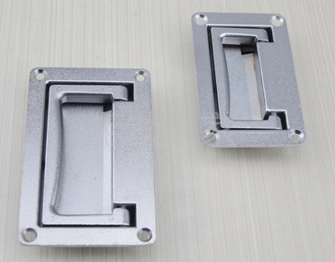
4、原柜门铰链为锌合金材质，容易开裂，为提高强度，本次铰链全部选用铁制铰链。
5、原柜门锁为卡扣式，损坏较多，本次改为一字钥匙式，材质为铁质镀镍。
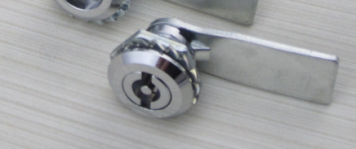
6、原配电箱分为17位开关和13位开关两种，为便于收纳，本次全部更换为17位式，其中原13位式箱体内增加AC30-122三眼10A多功能插座2只，便于用电。
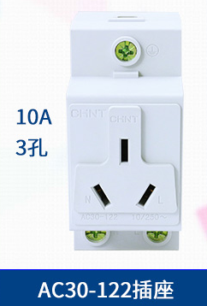
7、箱体原左侧原有电缆孔2个，因上部电缆孔无用，取消。
8、原有进线电缆直接连接于开关，不便于运输，进线侧加装JX5-60A端子（接线2.5~10mm2），改为连接于端子，便于拆装。
9、原有接线端子非常容易损坏，且不便于接线，本次全部更换为JX5-20A型接线端子（接线0.5~6mm2）。
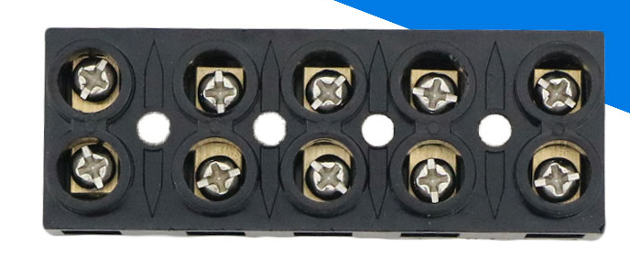
10、原箱体内电缆卡支架由水平改为垂直安装，并安装齿形理线器。
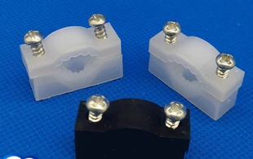
11、箱体内开关全部使用原有开关，如果原有开关损坏，则予以更换。

二、投标报价
1、报价清单：
南京国际博览中心改造工程展位配电箱
序号 | 设备名称 | 型号以及技术规范 | 数量 | 单位 | 单价 | 金额 | 品牌及其它要求
1 | 展位移动配电箱 |  | 500 | 台
2
3
4 | 合 计
说明：（1）决算：如有变更，报价表中有的项目，按报价表的方式增减。
（2）断路器采用ABB 、施耐德、西门子等品牌产品，工业插座采用霸
士、ABB、西门子品牌
四、售后服务要求
1、接到维修通知后2小时内到达现场。
2、接到甲方正式通知后，5天之内保证安装到位。

附件二
投 标 函
甲方：南京河西会议展览有限责任公司 ：
1．我方已仔细研究了南京国际博览中心改造工程展位配电箱采购的全部内容，承诺投标报价人民币（大写） 元（￥ ）承担本项目。
2．我方承诺在投标有效期内不修改、撤销投标文件。
3．如我方中标：
（1）我方承诺在收到中标通知书后，在中标通知书规定的期限内与你方签订合同。
（2）我方承诺在提交投标文件截止时间后到招标文件中规定的投标有效期终
止之前，不补充、修改、替代或者撤回其投标文件。
4．我方在此声明，所递交的投标文件及有关资料内容完整、真实和准确。
投 标 人： 盖 章
法定代表人或其委托代理人：
地址：
电话：
传真：
邮政编码：
年 月 日

附件三：
合同条款的主要内容

第一部分 协议书
买方（全称）： 南京河西会议展览有限责任公司
卖方（全称）：
依照《中华人民共和国合同法》、《中华人民共和国建筑法》及其他有关法律、行政法规、遵循平等、自愿、公平和诚实信用的原则，双方就本建设工程施工项协商一致，订立本合同。
一、工程概况
二、 工程名称：南京国际博览中心改造工程展位配电箱。
工程地点： 燕山路199号
工程内容：展位配电箱改造、运输、装卸、保障等售后服务工作
资金来源： 自筹
二、供货范围
南京国际博览中心改造工程展位配电箱 68台。
三、供货期：
卖方自提到原展位箱之日起 天供齐。
四、质量标准
工程质量标准：必须符合国家质量验收标准规范及行业的要求，及消防要求。
五、合同价款
金额（大写）： 元（人民币）
￥： 元
付款方式
1.本工程合同签订后付合同总价的20%作为预付款。
2.货到现场，验收合格后付至85%
3.经审计结束后全部付清。
六、组成合同的文件及解释顺序
组成本合同的文件包括：
合同文件组成及解释顺序：
1、 补充协议、施工过程中的会议纪要、文件（如有）；
2、 合同协议书;
3、 中标通知书;
4、 招标文件；
5、 专用条款;
6、 标准、规范及有关技术资料;
7、 图纸;
8、 工程量清单;
9、 通用条款;
10、 投标书及其附件；
上述文件应认为是相互补充和解释的，如相互矛盾，以所列顺序在前的为准，同等顺序的以文件日期在后的优先适用。
七、本协议书中有关词语含义本合同第二部分《通用条款》中分别赋予它们的定义相同。
八、买方向卖方承诺按照合同约定的期限和方式支付合同价款及其他应当支付的款项。
十、合同生效

合同订立时间：2014年 月 日
合同订立地点：南京
本合同双方约定：合同签订后立即生效。

发包人：（公章） 承包人：（公章）
住所： 住所：
法定代表人： 法定代表人：
委托代表人： 委托代表人：
电话： 电话：
传真： 传真：
开户银行： 开户银行：
账号： 账号：
邮政编码： 邮政编码：

